**Получение нового водорастворимого анионного комплекса субфталоцианина бора и изучение его свойств**

***Радель А.П., Агранат А.С.***

*Студент, 1 курс специалитета*

*Московский государственный университет имени М.В. Ломоносова,   
химический факультет, Москва, Россия*

*E-mail:* [*sasharadel@gmail.com*](mailto:sasharadel@gmail.com)

Фотосенсибилизаторы на основе тетрапиррольных молекулярных остовов находят широкое применение в медицине (фотодинамическая терапия онкологических заболеваний и антибактериальная), фотокатализе и сенсорах.

Основным недостатком плоских тетрапиррольных соединений является склонность к агрегации. Избежать агрегации можно за счет использования неплоских аналогов – субфталоцианинов бора. Эти уникальные конусообразные макроциклы хорошо растворимы в большинстве органических растворителей, эффективно генерируют активные формы кислорода и обладают яркой флуоресценцией.

В рамках настоящей работы получен арилокси-замещенный субфталоцианин бора со сложноэфирными группами по периферии макрокольца. Исходный коммерчески не доступный нитрил получен по реакции нуклеофильного замещения исходя из 4,5-дихлорфталонитрила. Субфталоцианин со сложноэфирными группами подвергался гидролизу с использованием трибромида бора (метод А).

Кроме того, реализован метод получения субфталоцианина с карбоксильными группами в одну стадию, путем использования трибромида бора как источника темплат-иона (В3+) (метод Б).

Натриевая соль субфталоцианина бора получена титрованием раствором щелочи раствора комплекса в ТГФ.

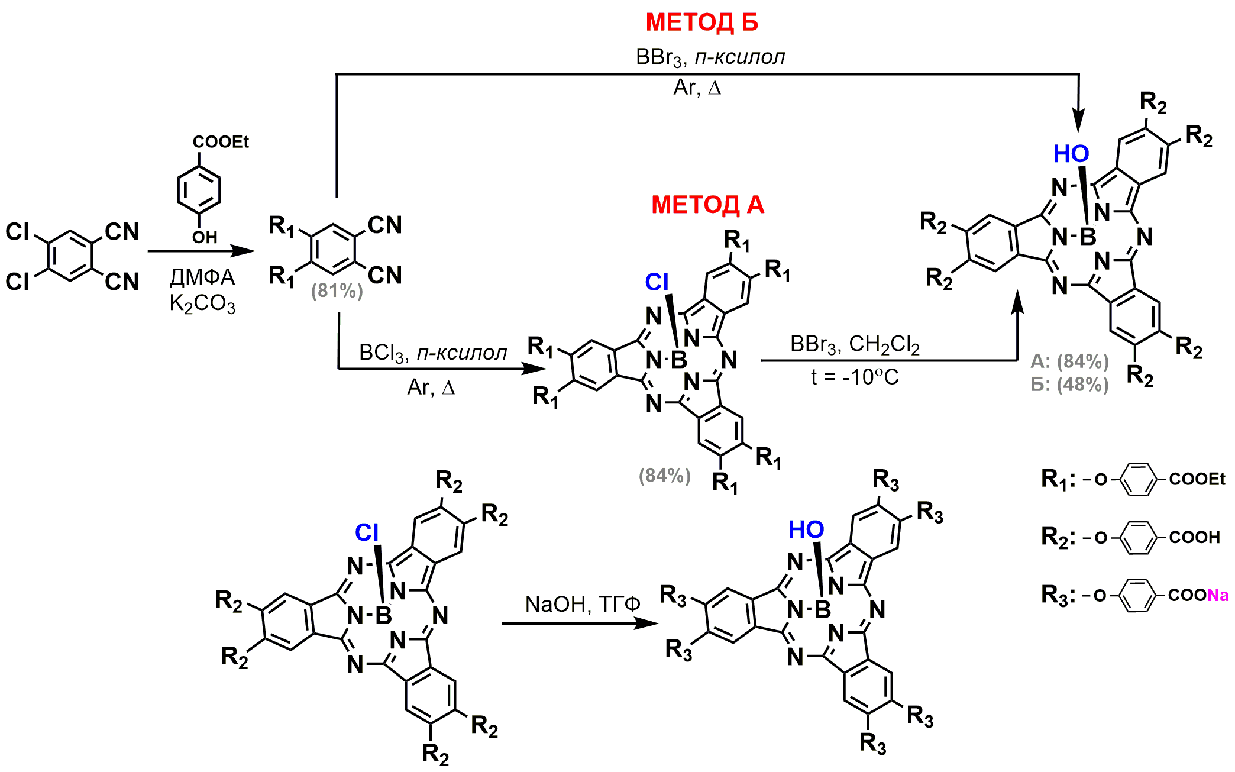

Схема 1. Синтез целевого субфталоцианина бора

Полученные комплексы охарактеризованы при помощи ЯМР спектроскопии, ИК-спектроскопии и масс-спектрометрии MALDI TOF. Зарегистрированы электронные спектры поглощения и флуоресценции целевых соединений.

*Работа выполнена при финансовой поддержке гранта РНФ № 23-73-10076.*